Exercitiul 2.1 Verificaţi dacă modelele ARX şi OE pot fi echivalate, în sensul definiţiei definiţiei cunoscute (densitaţi spectrale de ieşire identice).

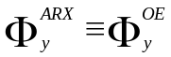
(transferul densitatii spectrale prin sisteme liniare)
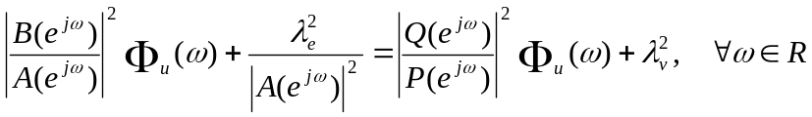

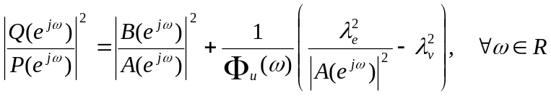

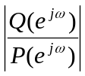 nu depinde de 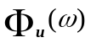 (egalitatea de mai sus trebuie sa se verifice pentru orice intrare necorelata cu zgomotele)

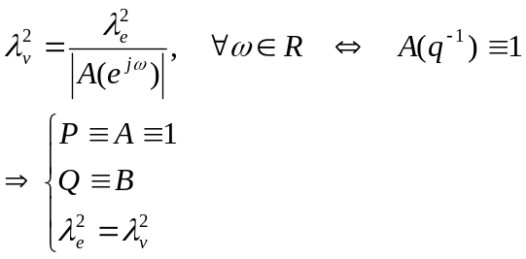
Concluzie: echivalarea nu poate avea loc decat in cazul modelului ARX cu raspuns finit la impuls, caz care este trivial.

Exercitiul 2.2
Determinati functiile pondere ale sistemelor liniare descrise de modelele ARX[1,1] si OE[1,1] (in cazul general si in cazul particular)
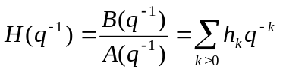in ambele cazuri (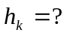)
Se efectueaza impartirea infinita a celor doua polinoame:
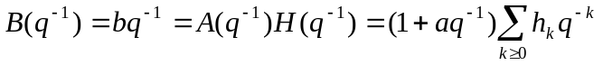
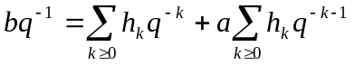
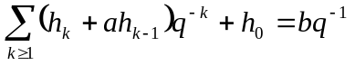
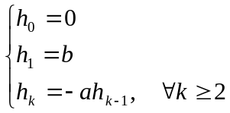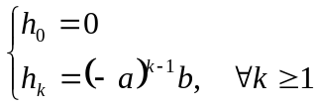
Obs.
- astfel obtinut este secventa pondere ideala.

- Prin stimularea sistemelor cu impulsul unitar se obtin secvente pondere afectate de zgomote:

- In cazul modelului ARX, zgomotul este colorat. Secventa pondere a filtrului de zgomot este:
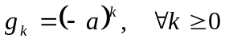

- In cazul modelului OE, zgomotul este alb.

Exercitiul 2.1
Deduceti relatiile recurente verificate de functiile de covarianta ale iesirii in fiecare din modelele ARX[1,1] si OE[1,1]. Evaluati SNR ale celor doua modele in cazul in care sunt stimulate cu treapta unitara.

ARX[1,1]:
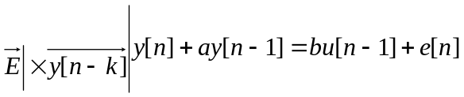
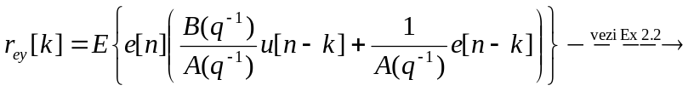
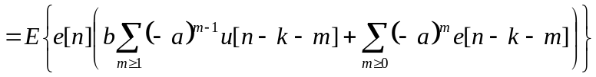
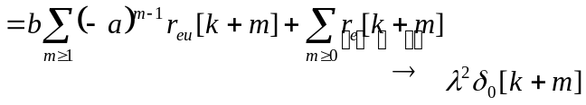
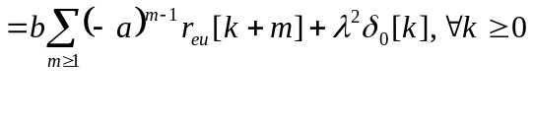
Ecuatia recurenta generala este:
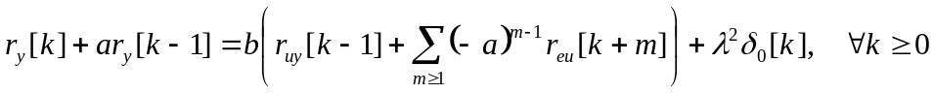
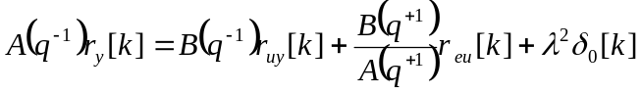
Caz particular interesant: u = zgomot alb 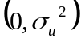 necorelat cu zgomotul alb e 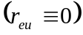
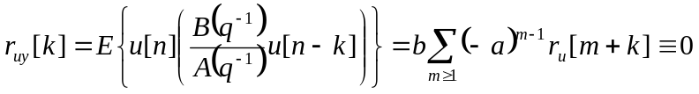
(datorita intarzierii cu un pas)

Rezulta:
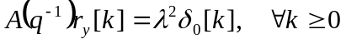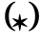

OE[1,1]:

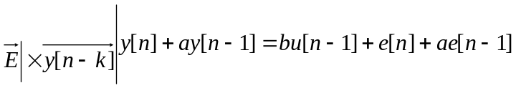
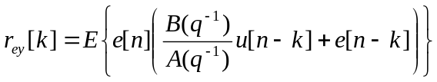
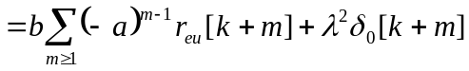 (identic cu 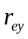 de la modelul ARX[1,1])

Ecuatia recurenta generala este:
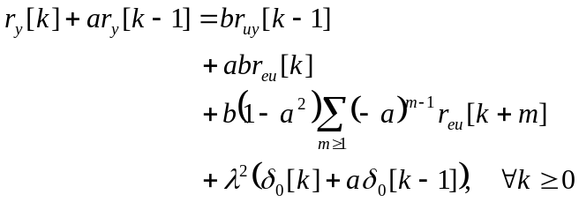

Caz particular interesant: u = zgomot alb necorelat cu zgomotul alb e
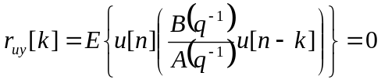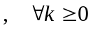 (ca in cazul ARX[1,1])
Rezulta:
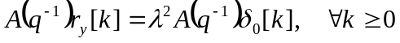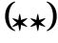

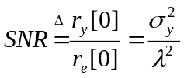
Trebuie evaluate dispersiile 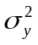in ambele cazuri
Mai intai: se evalueaza 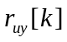 pentru cazul treapta unitara.
ARX:
